мИНИСТЕРСТВО КУЛЬТУРЫ САМАРСКОЙ ОБЛАСТИ
гбук «САМАРСКАЯ ОБЛАСТНАЯ ЮНОШЕСКАЯ БИБЛИОТЕКА»

«ЛЮБУЕМСЯ ГРАНАТОВЫМ БРАСЛЕТОМ»:
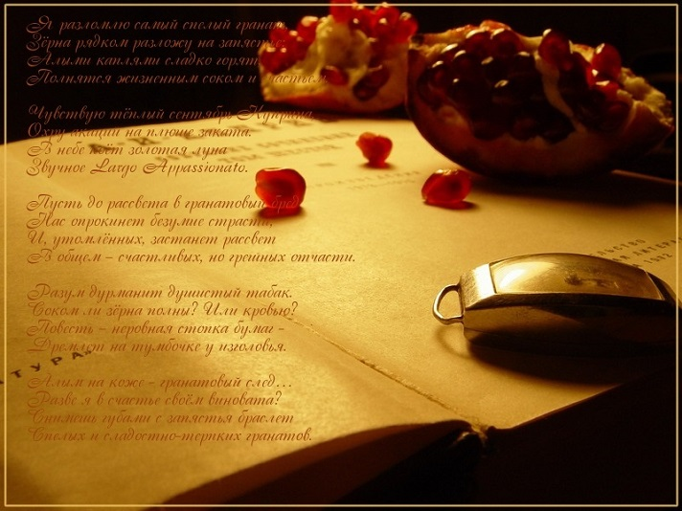
ПУТЕВОДИТЕЛЬ ПО ПОВЕСТИ А. И. КУПРИНА

16+

сАМАРА, 2016

От составителя

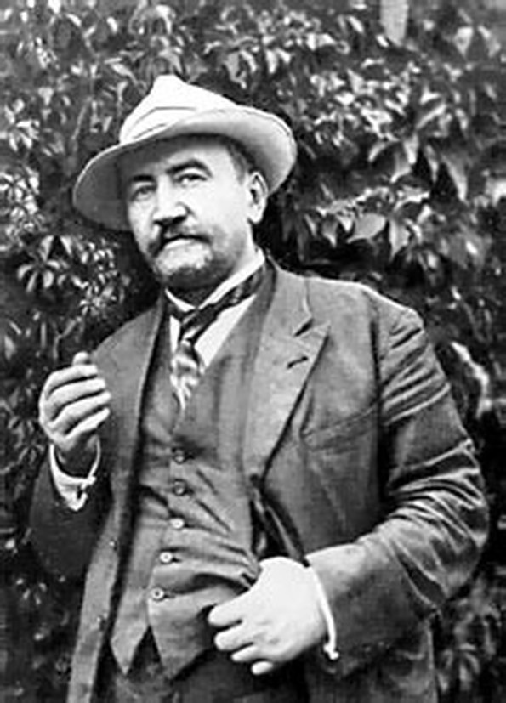
Александру Ивановичу Куприну (1870-1938) по праву принадлежит особое место в пантеоне выдающихся русских писателей ХХ века. Его произведения с достоинством выдержали испытание временем. В них дорого то, что И. А. БУНИН назвал «купринским благословением всему миру». Иван Алексеевич называл купринский талант «стихийным», а среди достоинств особо отмечал «непосредственность и первичность переживаний».
Куприн – человек неординарный, талантливый и разносторонний. Ёмкий словесный портрет писателя оставил один из его современников, критик Петр ПИЛЬСКИЙ: «Куприн был откровенен, прям, быстр на ответы, в нём была радостная и открытая пылкость и бесхитростность, тёплая доброта ко всему окружающему... Временами его серо-синие глаза освещались чудесным светом, в них сияли крылья таланта».
Александр Иванович был человеком широкой, доброй, отзывчивой души, натурой сильной, кипучей. Его отличали громадная жажда жизни, стремление всё знать, всё уметь, всё испытать самому. Чем ему только ни пришлось заниматься! Он был военным, продавцом, лесничим, грузчиком, землемером, актёром, зубным врачом, учителем борьбы, журналистом. Писатель блестяще сумел личный жизненный опыт и впечатления перенести в свои книги.
«Есть у Куприна одна заветная тема. Он прикасается к ней целомудренно, благоговейно и нервно, – писал К. Г. ПАУСТОВСКИЙ. – Да иначе к ней и нельзя прикасаться. Это – тема любви».
Куприн по-своему осмысливает это чувство, показывая его прекрасные и возвышенные грани. Писатель считал любовь одной из высших духовных ценностей. Она, по мнению Куприна, может преобразить всю жизнь человека.
Александр Иванович утверждал: «…любовь – это самое яркое и наиболее понятное воспроизведение моего Я. Не в силе, не в ловкости, не в уме, не в таланте, не в голосе, не в красках, не в походке, не в творчестве выражается индивидуальность. А в любви. Ибо вся вышеперечисленная бутафория только и служит что оперением любви».
Произведения писателя о любви всегда увлекательны по сюжету, динамичной насыщенности. Протестуя против цинизма, Куприн создаёт удивительные по красоте и силе примеры идеальной любви.
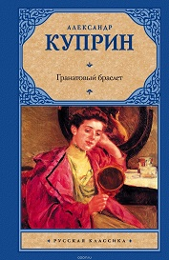
Драгоценным вкладом в сокровищницу русской литературы стала повесть А. И. Куприна «ГРАНАТОВЫЙ БРАСЛЕТ».
Эта повесть – не только история любви, а молитва о ней: «Ни жалобы, ни упрёка, ни боли самолюбия я не знал. Я перед тобою – одна молитва: «Да святится имя Твоё»».
Проносятся десятилетия. Меняются литературные стили и направления, меняются и читательские предпочтения, но интерес к творчеству Куприна не угасает. Тот, кто настроен романтически, продолжает читать его произведения и в наши дни.
Конечно, за долгие годы «Браслет» «потускнел». Он всё более и более превращается в набор учительских и ученических штампов. Но несмотря на это, «Браслет» оживает и начинает сверкать, стоит обнаружить в нём какую-то новую грань.
Сектор молодёжного чтения Самарской областной юношеской библиотеки предлагает всем ценителям изящной словесности путеводитель «Любуемся “Гранатовым браслетом”».
Давайте вместе перечитаем это необычное произведение и полюбуемся шедевром ювелирной прозы русского классики!

СОСТАВИТЕЛЬ
Елена Цупрова, сектор молодёжного чтения
Самарской областной юношеской библиотеки
Тел.: (846) 334-45-80
E-mail: zuprova@soub.ru

«Мы для новой красоты нарушаем все законы, преступаем все черты» (Д.С. Мережсковский): Эпоха

Рубеж XIX и ХХ веков… Слом эпох … Смена форматов… Это был период жадной жажды нового – форм самовыражения, впечатлений и ощущений, идей. Привычные каноны, нормы, идеалы казались устаревшими, ветхими, «пропахшими нафталином». Во имя нового было позволено нарушать все законы, преступать черту дозволенного, цинично высмеивать даже вечные ценности. Многие, в том числе респектабельные и благонамеренные интеллигенты, гордясь своей смелостью и «передовым вкусом» вместе с футуристами готовы были «влепить» «пощёчину общественному вкусу». Публика ждала от искусства «невиданного и неслыханного», порой даже – эпатажного.
Модным трендом был вульгарный материализм. Никаких «возвышающих обманов» – любые проявления влюблённости, любви объявлялись «романтическими бреднями».
Эту эпоху очень красноречиво охарактеризовал А. Н. ТОЛСТОЙ в романе «Хождение по мукам»:
«То было время, когда любовь, чувства добрые и здоровые считались... пережитком. <…> Разрушение считалось хорошим вкусом, неврастения — признаком утончённости. Этому учили модные писатели, возникавшие в один сезон из небытия. Люди выдумывали себе пороки <…> лишь бы не прослыть пресными».
Супружество многим казалось слишком обыденным и скучноватым. Проза жизни поглощала поэзию чувств! Вместе с Куприным один из героев «Гранатового браслета», старомодный идеалист генерал Аносов рассуждает о браке:
«Но вот в большинстве-то случаев почему люди женятся? Возьмём женщину. Стыдно оставаться в девушках, особенно когда подруги уже повыходили замуж. Тяжело быть лишним ртом в семье. Желание быть хозяйкой, главною в доме, дамой, самостоятельной... К тому же потребность, прямо физическая потребность материнства, и чтобы начать вить своё гнездо. А у мужчины другие мотивы. Во-первых, усталость от холостой жизни, от беспорядка в комнатах, от трактирных обедов, от грязи, окурков, разорванного и разрозненного белья, от долгов, от бесцеремонных товарищей, и прочее и прочее. Во-вторых, чувствуешь, что семьей жить выгоднее, здоровее и экономнее. В-третьих, думаешь: вот пойдут детишки, - я-то умру, а часть меня всё-таки останется на свете... нечто вроде иллюзии бессмертия. В-четвёртых, соблазн невинности, как в моём случае. Кроме того, бывают иногда и мысли о приданом. А где же любовь-то?».
И вот в это время, когда декаденты и натуралисты всех мастей высмеивали, «приземляли» всякое движение человеческого сердца, Куприн рискует предложить читающей публике патриархальную, старую как мир историю удивительного, нелепого и трагически-возвышенного чувства. Смелость писателя проявилась не в срывании всех покровов и разоблачении тайных желаний, а в том, что он соскоблил с Любви ядовитую плесень иронии и цинизма. Писатель показал, что пожар возвышенной страсти может полыхнуть всегда и везде – независимо от времени и пространства. Конечно, не будем забывать, что Александр Иванович представил нам неординарный, предельно романтический, рыцарственный вариант Любви. Это не образец, который следует перенести в реальность. «Гранатовый браслет» напоминает о том, как бережно нужно относиться к чувствам.

«…ничего более целомудренного я ещё не писал» (А.И. КУприн): История создания

Осенью 1910 года, работая над «Гранатовым браслетом», Куприн писал из Одессы другу, критику Ф. Д. БАТЮШКОВУ: «Не знаю, что выйдет, но когда… думаю – плачу; недавно рассказываю одной хорошей актрисе – плачу. Скажу одно, что ничего более целомудренного я ещё не писал».
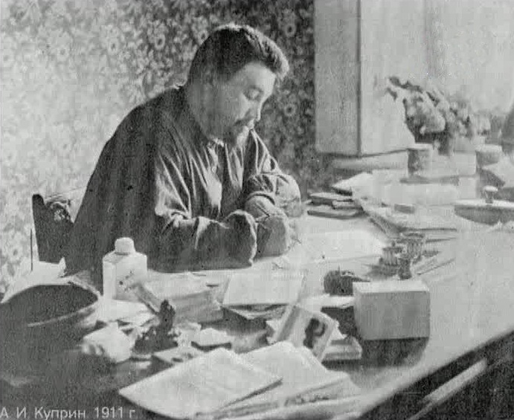

«Гранатовый браслет» писатель создавал с увлечением и творческим подъёмом. Но, как это не покажется парадоксальным, сочинение повести неожиданно для самого Куприна затягивалась. «Главная причина, – как признавался сам Александр Иванович, – моё невежество в музыке... Да и светский тон!». Из упомянутой переписки с Ф. Д. Батюшковым мы узнаём, что писатель не хотел бы комкать повесть, эту «очень милую» для него вещь, «очень, очень нежную».
Повесть была опубликована в 1911 году в альманахе «Земля» и вызвала заинтересованные отклики читающей публики. Однако мнения разделились. Одни называли «Гранатовый браслет» «самым благоуханным» из всех рассказов о любви. Другие считали его «позолоченной мишурой».
Уже в эмиграции писатель А. И. ВВЕДЕНСКИЙ сказал Куприну, что в «Гранатовом браслете» фабула неправдоподобна. Эти слова так задели писателя, что он вызвал оппонента на дуэль. Введенский вызов принял, но тут вмешались все, кто был рядом, и дуэлянтов помирили. Несомненно, с «Гранатовым браслетом» у Куприна было связано что-то глубоко личное.

Что же за реальные истории послужили основой для возвышенно-романтической фабулы «Гранатового браслета»?

Во-первых, гранатовый браслет принадлежал первой жене писателя Марии Карловне. Куприну он очень нравился. Со временем под камнями появились тёмные пятна, и Александр Иванович отнёс украшение ювелиру на реставрацию. Ювелир оказался человеком с недостаточно высокой квалификацией и вкусом. Он не знал, что гранат нельзя оправлять в золото и покрыл этим помпезным драгоценным металлом поверхность под камнями. Вещь стала грубой, какой-то купеческой. Старинный браслет потерял благородство и изящность. Ювелир уверял, что позолоту можно снять и заменить её серебром (что и надо было сделать изначально). Куприн рассердился и просто забрал браслет. Но с этого момента он охладел к этой вещи. По странному стечению обстоятельств, это совпало с разрывом отношений Александра Ивановича и Марии Карловны. Позднее Куприна-Иорданская подарила браслет известному журналисту Василию Алексеевичу РЕГИНИНУ. Его дочь Кира Васильевна передала реликвию в Пушкинский дом, где он и хранится до настоящего времени.
Примечательно, что ко времени создания «Гранатового браслета относится и одно из немногих стихотворений Куприна – «Ты смешон с седыми волосами…».

«Ты смешон с седыми волосами...»
Что на это я могу сказать?
Что любовь и смерть владеет нами?
Что велений их не избежать?
Нет. Я скрою под учтивой маской
Запоздалую любовь мою
Развлеку тебя забавной сказкой,
Песенку весёлую спою.
Локтем опершись на подоконник,
Смотришь ты в душистый, тёмный сад.
Да. Я видел: молод твой поклонник.
Строен он, и ловок, и богат.
Все твердят, что вы друг другу пара,
Между вами только восемь лет.
Я тебе для свадебного дара
Присмотрел рубиновый браслет…»

Надежда ТЭФФИ в книге «Моя летопись» (Глава «А. И. Куприн») замечает:
«Стихов Куприн вообще не писал, но было у него одно стихотворение, которое он сам любил и напечатал несколько раз, уступая просьбам разных маленьких газет и журналов. В стихотворении этом говорилось о его нежной тайной любви, о желании счастья той, кого он так робко любит <…> Стихотворение было очень нежное <…>, очевидно, этим романом и навеянное».
В стихотворении и «Гранатовом браслете» можно увидеть один и тот же трагический лейтмотив: неразделённая, какая-то экзальтированная и возвышающая любовь к недоступной женщине. Существовала ли она в действительности, и как её имя, мы не знаем. Куприн был человеком по-рыцарски целомудренным. Никого не пускал в тайники своей души.

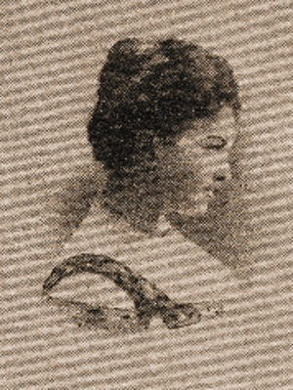
Во-вторых, Куприну была известна история, произошедшая с родовитой семьёй будущего губернатора Вильно, а тогда петербургского сановника князя Дмитрия Николаевича ЛЮБИМОВА. Его супруга – Людмила Ивановна – приходилась родственницей жене писателя Марии Карловне КУПРИНОЙ-ИОРДАНСКОЙ. Людмилу Ивановну долго преследовал странный поклонник – телеграфист со смешной фамилией ЖЁЛТЫЙ. Он пытался тайно провожать даму, писал ей напыщенные, трогательные и безграмотные письма с любовными признаниями. В доме Любимовых Куприны бывали, поэтому история этого «романа» была им хорошо известна. В изложении мемуаристов история любви бедного чиновника П. П. Желтого носила скорее анекдотический характер. В опубликованных недавно воспоминаниях Льва ЛЮБИМОВА (сына Д. Н. Любимова) «На чужбине», мы можем прочесть:
Л. И. Любимова
«Моя мать, Людмила Ивановна, в девичестве носила фамилию древнего княжеского рода литовских татар ТУГАН-БАРАНОВСКАЯ. В течение нескольких лет к ней почти каждый день приходили письма от неизвестного адресата, который в своих посланиях открывал свои чувства к ней. Понимая, что их неравенство в социальном положении не оставляет ему никакой надежды на ответное чувство, он писал, что не в его силах прекратить напоминать о себе. Письма долго сохранялись в семье. Я в юности нередко читал их. Тон посланий был то выспренный, то ворчливый. Неизвестный то сердился на мою мать, то благодарил её, хоть она никак не реагировала на его послания. В семье к письмам относились как к курьёзу, как к забавному анекдоту, и мой отец, Дмитрий Николаевич, который имел необыкновенную и очень своеобразную манеру рассказывать именно так, как это описал А. Куприн, нередко язвительно вышучивал их».
Так длилось до тех пор, пока от влюблённого телеграфиста на Пасху не пришло очередное письмо и небольшой пакет. В нём оказалась коробочка, в которой лежал аляповатый браслет – толстая позолоченная дутая цепочка, и небольшая пасхальная эмалевая фигурка с выгравированными словами: «Христос воскресе, дорогая Лима. П. П. Ж.».
Это уже выходило за рамки приличия. Как и в повести Куприна, князь Любимов и брат Людмилы Ивановны Николай разыскали Жёлтого. Он оказался мелким почтовым чиновником, снимавшим дешевую квартиру в начале старого Невского.
Лев Любимов в упомянутых мемуарах свидетельствует:
«Отец потом рассказывал мне, что визит к Жёлтому потряс его. Телеграфист жил в убогой мансарде на шестом этаже. Там пахло мышами, кошками, керосином и стиркой. Отца поразила разница между нищим жильём мелкого чиновника и комфортной обстановкой нашего дома. Как осмелился неимущий пасынок общества преподнести дорогой подарок великосветской даме? Жёлтый в это время как раз составлял очередное послание. Во время объяснения отец больше молчал, а дядя, который был молод, горяч и высокомерен, был без нужды резким. Отец рассказал мне, что он почувствовал в Жёлтом какую-то тайну, пламя подлинной беззаветной страсти. Жёлтый принял браслет и угрюмо обещал не писать больше моей матери».
Так завершился этот нелепый роман. О судьбе незадачливого воздыхателя больше ничего не известно. По некоторым сведениям, Жёлтого из Петербурга перевели в провинцию и там он благополучно женился.
Таким образом, трагический финал повести является творческим домыслом писателя. Банальный материал для пикантной заметки из дамского журнала стал великолепным произведением искусства. Под пером Куприна бытовой эпизод превращается в трагическую и возвышенную историю любви, а помпезная позолоченная цепочка с кулоном – в гранатовый браслет.
Трагический финал понадобился писателю, чтобы сильнее оттенить силу чувства Желткова к почти незнакомой ему женщине. Это реквием Великой любви, которая «повторяется только один раз в тысячу лет». Куприн, передавая свои впечатления от популярной оперы Ж. БИЗЕ «Кармен», писал: «…любовь всегда трагедия, всегда борьба и достижение, всегда радость и страх, воскрешение и смерть».
Любовь потому и трагедия, что остаётся «величайшей тайной». Она в той мере проявляет свою красоту, в какой имеет хотя бы отблеск чего-то потустороннего, внематериального, целомудренного, непостижимого. Настоящая любовь не знает меры и компромиссов, требует высокой цены. Она поднимает человека надо всем суетным, мелочным, своекорыстным, позволяет выйти из уныло-плоской жизни, серых привычных будней и стать участником яркой романтической трагедии.

«Друг тишины, уюта, моря…» (И. Северянин): Пейзаж

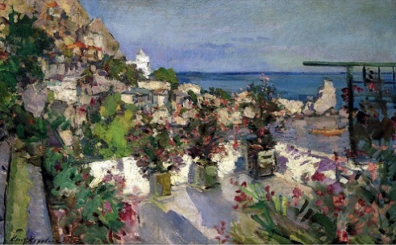
Своеобразной увертюрой «Гранатового браслета» и фоном, на котором разворачивается действие повести, является осенний пейзаж. Картины увядающей природы создают особое элегическое настроение «светлой печали».

Причерноморский ландшафт предстаёт здесь в разнообразной гамме психологических оттенков. В нём просматривается тревожное ощущение властной, иррациональной морской стихии («отвратительные погоды», «свирепый ураган; от него верхушки деревьев раскачивались, пригибаясь и выпрямляясь, точно волны в бурю, гремели по ночам железные кровли дач, казалось, будто кто-то бегает по ним в подкованных сапогах, вздрагивали оконные рамы, хлопали двери, и дико завывало в печных трубах», «густой туман», «огромная сирена на маяке ревела днём и ночью, точно бешеный бык»).
Коровин К. А. «Вид с террасы в Гурзуфе»
Ноту умиротворения привносит описание предосенних «тихих безоблачных дней», безмятежность которых нарушает «мелкий, как водяная пыль, дождик, превращавший глинистые дороги и тропинки в сплошную густую грязь». «Жалко, и грустно, и противно было глядеть сквозь мутную кисею дождя», – замечает Куприн. Неожиданно природа, словно сквозь слезы, улыбнулась: «Сразу наступили тихие безоблачные дни, такие ясные, солнечные и тёплые, каких не было даже в июле. На обсохших сжатых полях, на их колючей жёлтой щетине заблестела слюдяным блеском осенняя паутина. Успокоившиеся деревья бесшумно и покорно роняли жёлтые листья».

Пейзаж у Куприна полон звуков, красок и – в особенности – запахов:
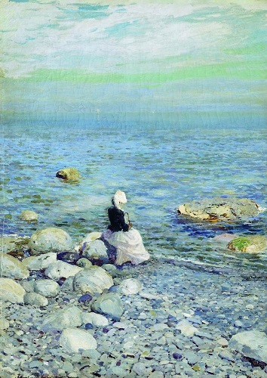
«Клумбы опустели и имели беспорядочный вид. Доцветали разноцветные махровые гвоздики, а также левкой − наполовину в цветах, а наполовину в тонких зелёных стручьях, пахнувших капустой… Зато пышно цвели своей холодной, высокомерной красотою георгины, пионы и астры, распространяя в чутком воздухе осенний, травянистый, грустный запах». Противовесом всеобщему увяданию здесь становится скрытое напоминание о грядущем цветении бытия: цветы осыпали «семена будущей жизни».

Эти контрасты природного мира предугадывают дальнейшие движения стихий человеческой души, сокрытых за будничным течением жизни. Они предвосхищают последующие переживания главной героини повести «княгини Веры Николаевны Шеиной, жены предводителя дворянства»,
Детали психологического пейзажа открывают путь к постижению душевного мира героини, где за увядшими супружескими чувствами, за всепоглощающей повседневной суетой (в день именин Веры муж уехал «по спешным делам в город») проступает иное, одухотворенное начало внутреннего бытия Веры, овеянное «отдалёнными воспоминаниями детства», связанное с днём именин ожиданием «чего-то счастливо-чудесного». Героиня довольна, что её праздник души, именины, «совпали с дачным временем»:
Коровин К. А. «На берегу моря»
«Княгиня Вера Николаевна <…> не могла покинуть дачи, потому что в их городском доме ещё не покончили с ремонтом. И теперь она очень радовалась наступившим прелестным дням, тишине, уединению, чистому воздуху, щебетанью на телеграфных проволоках ласточек, стаившихся к отлету, и ласковому солёному ветерку, слабо тянувшему с моря».
Дача для героини – пространство более комфортное, чем городской особняк. Здесь можно вести себя более непринужденно, без излишней чопорности.
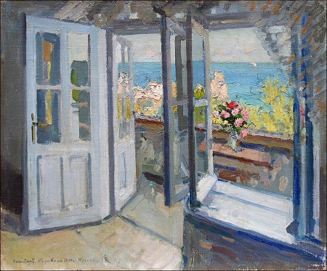

Причерноморское побережье, курортно-дачная атмосфера – казалось бы, самый подходящий антураж для «курортного романа», «дачного приключения». Но, вопреки читательским ожиданиям, Куприн предлагает историю подлинного чувства.
Коровин К. А. «Балкон в Крыму»

в серебряно-лунящихся сонатах <…>
предвечный отыскал мотив» (И. Северянин): Бетховен

В качестве эпиграфа и музыкального лейтмотива для «Гранатового браслета» А. И. Куприным была избран отрывок (Largo Appassionato) из Второй сонаты Людвига ван БЕТХОВЕНА.
Эта довольно непривычная для современного уха музыка сама нашла писателя. В начале ХХ века среди интеллигенции было модно слушать не попсовые песенки, а живую фортепианную музыку. К музыкальным хитам конца XIX – начала ХХ века можно отнести произведения Бетховена. Ноты с его сочинениями без труда можно было найти на заветных «музыкальных полочках» как у искушённых меломанов, так и у дилетантов-подростков, как у столичных снобов, так и у провинциальных интеллигентов. Сонаты Бетховена, в том числе и поразившую писателя Вторую сонату, Куприн услышал в доме одесского врача Л. Я. МАЙЗЕЛЬСА в исполнении его супруги Раисы Исааковны.
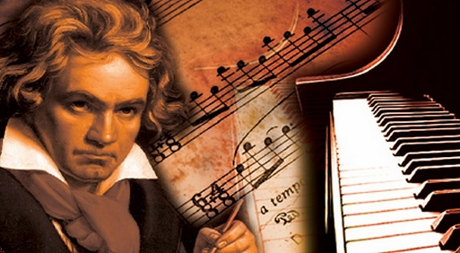

Работа над «Гранатовым браслетом» началась с того, что Александр Иванович, ещё почти не представляя героев и сюжет, записал эпиграф.
«L. van Beethoven. 2 Son. (op. 2, № 2). Largo Appassionato».
Куприн самокритично признавался: «Есть Ор. №2, №2 Largo Appassionatoo у Бетховена: оттуда и вся соль моей повести», а у меня слух деревянный; пришлось запрягать нескольких людей, пока не зазубрил».
Несомненно однако, что писатель с его «наивной дикарской чувственностью», глубоко проник в сам дух, художественный строй бетховенской музыки.
Благородная музыка пробудила творческую фантазию Куприна. Звуки сонаты соединились в его воображении с историей трагической, всепоглощающей, благородной любви, которую он хотел описать.
Ставший эпиграфом и лейтмотивом музыкальный фрагмент определил и всю дальнейшую работу над «Гранатовым браслетом». Куприн интуитивно уловил близкие своей природе черты творчества Бетховена. Первоначально Александр Иванович останавливает свой выбор на одном из самых популярных произведений композитора – «Аппассионата», соната №23, опус 57. Но в ходе работы над повестью заменяет её сонатой №2, опус 2. Заметим, что в определённой степени эти музыкальные произведения противоположны друг другу. Куприн понимает, что монументально-яркая «Аппассионата» – не совсем та музыка, которая поможет выразить внутреннюю суть главного героя и нюансы его чувств.
Соната №2 посвящена великому предшественнику и учителю Бетховена Йозефу ГАЙДНУ. Она написана в традициях блестящего церемонно-изящного ХVIII века. Но именно во второй её части, largo appassionato, слышны первые звуки истинного трагедийного Бетховена.
Размышляя над музыкальными творениями Бетховена, музыковед Пауль Беккер отмечает: «Стремление возвысить обыкновенное влечение к продолжению рода до жажды мировой любви наполняет душу Бетховена и не оставляет никакого места для других интересов. <...> Тяготение к отдельному индивиду переносится на вселенную». Эти слова вполне могут быть отнесены и к купринскому «Гранатовому браслету».

Влияние второй сонаты Бетховена сказывается не только в общем настроении рассказа, в усилении и углублении психологизма при описании любовного чувства. Смена сонаты повлияла и на композицию «Гранатового браслета» и, возможно, на систему действующих лиц.
Напомним композиционную канву сонаты. Блеск и сияние светской жизни выражено в её первой части – allegro vivace. Жизнь манит своими обольщениями, сердце отзывается мечтой о счастье, но контрапунктом проходит тревожная мелодия, предупреждающая о недолговечности мечты. Таково и начало повести Куприна.
Контрапунктом (своеобразный диалог – особенность сонатной формы) к описанию богатой дачи Шеиных в начале рассказа проходит изображение осеннего пейзажа. Он нагнетает тревожное настроение, что-то значительное должно произойти. Описание характера и внешности Анны, сестры княгини Веры, имеет вспомогательное значение, призванное оттенить облик героини. Так и в сонате, вторая вспомогательная тема оттеняет главную. Экспозиция «Гранатового браслета» разворачивается неспешно. Такова же умеренно быстрая, блестящая первая часть сонаты. Сохранились свидетельства, что Куприн жаловался на затянутость, по-видимому, опять же, неожиданную для него самого, «светской» части повести (именинного обеда у княгини Веры). Закономерно предположить подспудное влияние неоднократно прослушанной второй сонаты, с её блестящими «светскими» первой и финальной частями. Более того, несколько музыкальных фраз из первой части, в которых исследователи видят юмористические намеки на старомодную фигуру «папаши Гайдна», повлияли, как нам представляется, на описание старика Аносова, немножко «выламывающегося» из светской гостиной княгини Веры: «По нынешним нравам этот обломок старины представлялся исполинской и необыкновенно живописной фигурой».

Вторая часть, на которую акцентирует внимание Куприн, – Largo appassionato (largo – широко; appassionato – страстно). Музыка этой части носит строгий, молитвенный и в то же время светлый характер. Это созвучно и словам «Да святится имя твоё», и всему фрагменту рассказа, где Желтков словно обращается к княгине Вере из какого-то иного измерения.
Главная тема, переданная в гармоничных, сдержанных, но неумолимых, неотступных, как судьба, скорбных аккордах является стержнем всей части. Вокруг неё выстраивается звучная, насыщенная теплотой и сдержанной трагедией напевная мелодия, ассоциирующаяся то с ласковой речью, то с трагическим монологом. Вспомним внутреннюю речь княгини Веры в самом конце рассказа и последнее письмо к ней Желткова. Однако эта уже готовая заявить о себе трагедия не получает дальнейшего развития в сонате.
Не случайно Куприным выбрана драматическая вторая часть второй сонаты. В ней нет выхода. И в «Гранатовом браслете» любовь Желткова, действительно, проходит мимо главной героини, ничем не заканчиваясь, никуда не развиваясь и не преобразуясь. Она смутно почувствовала эту трагедию, но всё опять вернулось к светским обязанностям, к милому и приятному Васе Шеину.
Воплощённая в возвышенном художественном слове бетховенская мелодия, сквозным мотивом которой становится молитвенное преклонение перед любимым существом («Да святится имя Твоё»), вбирает в себя исповедь героя, которая доносится уже из иного мира: «я предвижу», «вспоминаю», «молюсь», «расскажу в нежных звуках свою жизнь»…

Музыка Largo appassionato заканчивается на затихании, «истаивании». Это прощание и прощение. Прощаясь с Верой Николаевной, Желтков боится испугать её своим поступком, всячески стремится смягчить удар. Вот в чём истинная сила любви, вот где она сильнее смерти. Не в интенсивности, способности к сильному чувству (забыв или преодолев все условности), а в душевной щедрости и бескорыстии.

Третья часть, блестящее и виртуозное скерцо allegretto, является разительным контрастом ко второй. В финале Бетховен, показав в первой и второй части богатство и требовательность своего эмоционального мира, своих этических идей, как бы прячет всё это под покровом светского блеска, салонного изящества.
Великая музыка позволяет встретиться душам, в земной жизни прошедшим мимо друг друга. Благодаря этому художественное время и пространство в заключительных картинах рассказа размыкаются в бесконечность, в область Вечной Красоты. Из прощального письма Желткова княгине Вере Николаевне, мы узнаём, что мелодии Бетховена объединили души героев:
«Я всё отрезал, но всё-таки думаю и даже уверен, что Вы обо мне вспомните. Если Вы обо мне вспомните, то... я знаю, что Вы очень музыкальны, я Вас видел чаще всего на бетховенских квартетах, – так вот, если Вы обо мне вспомните, то сыграйте или прикажите сыграть сонату D-dur, No 2, op. 2.».

Заслуживают внимания и некоторые обстоятельства личной жизни самого композитора (тем более что они вполне могли быть сообщены писателю его одесскими друзьями – хотя бы в общих чертах).
Как известно, Бетховену так и не суждено было создать семью. Живя в Вене, он давал довольно много частных уроков музыки девушкам из богатых аристократических семей. Нет ничего удивительного в том, что по натуре пылкий и впечатлительный композитор часто влюблялся в своих учениц и даже строил серьёзные планы (увы, абсолютно несбыточные!) на счастливую супружескую жизнь.
Нельзя не упомянуть и ещё об одном важном обстоятельстве. После смерти композитора в потайном ящике его платяного шкафа было найдено письмо, по сей день остающееся загадкой и получившее название «Письмо к далёкой возлюбленной». Установлено, что написано оно на курорте Теплиц в 1812 году. В этом драгоценном документе ни разу не названо имя той, кому оно адресовано. Возможно, что послание было отправлено адресату и им возвращено. Но могло быть и так, что оно не было отправлено никогда – Бетховен словно писал его для самого себя, мысленно обращаясь к любимой женщине, давая выход своей тоске.
Романтическая история любви композитора, возможно, была известна Куприну и каким-то образом повлияла на содержание и окончательный облик «Гранатового браслета» – на столь важную для Куприна идею невозможности, несбыточности, трагической обречённости высокой и чистой любви.

«И только аромат цветущих роз…» (У. Шекспир): Роза

Роза – один из самых известных и многозначных символов. Этот красивый и аристократически-благородный цветок с гордостью носит титул «королевы цветов». С розой связывают множество самых привлекательных качеств: совершенство, изящество, радость, любовь, хвалу, блаженство, мудрость, молитву, тайну, таинство и тишину. Но чаще всего этот цветок символизирует любовь – загадочное чувство, возникающее неведомо откуда – столь же многоликое, как и сотни оттенков этого цветка и так же не поддающееся словесному описанию, как его аромат.
Ещё в античности роза ассоциировалась с мифом о гибели возлюбленного Афродиты (Венеры) Адониса. Согласно легенде из крови юноши выросли первые красные розы. Благодаря этому они стали символом любви, оказавшейся сильнее смерти.
Размышляя о любви, Куприн не мог не использовать этот популярный и понятный для многих символ. Можно сказать, что аромат роз пронизывает весь «Гранатовый браслет».
Впервые о розах Куприн упоминает в пейзажной зарисовке, открывающей повесть. Среди элегического увядания осеннего сада «...розовые кусты ещё давали – в третий раз за это лето – бутоны и розы, но уже измельчавшие, редкие, точно выродившиеся».
Измельчавшие розы аккомпанируют душевному миру, переживаниям княгини Веры, срезающей их для украшения именинного стола. Куприн замечает: у княгини Веры «прежняя страстная любовь к мужу давно уже перешла в чувство прочной, верной, истинной дружбы». Позднее, уже к концу вечера, обнаружится, что срезала в саду Вера именно розы, хотя там «пышно цвели своей холодной, высокомерной красотою георгины, пионы и астры».
Аромат роз возникает на страницах повести и в одной из её ключевых сцен – в воспоминаниях мудрого старика генерала Амосова о молодости и его размышлениях о любви. Из множества наполняющих сад запахов он выделил аромат роз: «Ты посмотри только, как розы-то пахнут... Отсюда слышу». Бытовая приземленность этой детали ещё сильнее подчёркивает контраст между обыденным и возвышенным, что очень важно для понимания замысла автора.
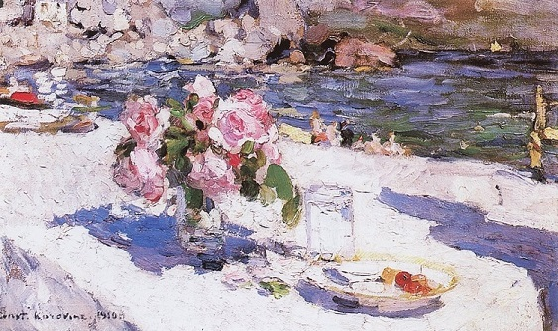
Коровин К. А. «На берегу моря»
Среди мини-новелл, составляющих воспоминания старика Аносова, есть одна, занимающая особое место. Он припоминает курьёзный случай с розовым маслом:
«Пришли мы, помню я, в Букарест и разместились по квартирам. Вот как-то иду я по улице. Вдруг повеял на меня сильный розовый запах, я остановился и увидал, что между двух солдат стоит прекрасный хрустальный флакон с розовым маслом. Они смазали уже им сапоги и также ружейные замки. «Что это у вас такое?» – спрашиваю. «Какое-то масло, ваше высокоблагородие, клали его в кашу, да не годится, так и дерёт рот, а пахнет оно хорошо». Я дал им целковый, и они с удовольствием отдали мне его. Масла уже оставалось не более половины, но, судя по его дороговизне, ещё по крайней мере на двадцать червонцев».
Так и любовь – не имеет материальной ценности, её не измерить рациональными величинами, не отыскать применения в быту – иными словами, «в кашу её не положишь». Не зная цену настоящей любви, люди проходят мимо, растрачивают себя на всякую ерунду, меняют любовь на что-то более материальное, привычное. А если и понимают ошибку, то сделать уже ничего нельзя. Остаётся лишь досадовать на свою слепоту.
В том же Бухаресте (Букаресте), по словам Аносова, произошёл «трогательный случай»: молодой офицер «пламенно и бесповоротно» влюбился в «прехорошенькую болгарочку», хозяйку дома, где он остановился на постой. Романтично и простодушно повествует старик о том, как «взгляды встретились», «пробежала искра», как состоялось «объяснение без слов»:
«Однажды, во время танцев, вечером, при освещении месяца, я вошёл в сенцы, куда скрылась и моя болгарочка. Увидев меня, она стала притворяться, что перебирает сухие лепестки роз, которые, надо сказать, тамошние жители собирают целыми мешками. Но я обнял её, прижал к своему сердцу и несколько раз поцеловал. С тех пор, каждый раз, когда являлась луна на небе со звёздами, спешил я к возлюбленной моей и все денные заботы на время забывал с нею. Когда же последовал наш поход из тех мест, мы дали друг другу клятву в вечной взаимной любви и простились навсегда».
В этой картине сухие лепестки роз лишь маленькая деталь, но её психологическая мотивировка многопланова. Здесь и замешательство, и некий элемент обыденности («тамошние жители собирают целыми мешками»), и, конечно, трогательная искренность чувств.
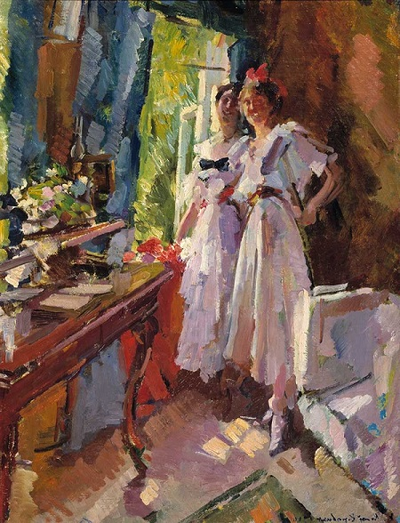
Одна из слушательниц разочарованно называет услышанную историю «бивуачным приключением армейского офицера». Сам же рассказчик простодушно замечает: «Не знаю, милая моя, ей-богу, не знаю – любовь это была или иное чувство».
Две маленькие розы, вынутые из вазы, розовую и карминную (ярко красную), княгиня Вера подарит и вденет в петлицу пальто любимому «дедушке» генералу Амосову. Первая ассоциируется с Верой, другая символизирует её сестру Анну.

Красная роза – символ страстей людских и одновременно страстей (страданий) Христовых. В Анне есть и то, и другое. Она яркая, пылкая, артистическая натура. Облик Анны предопределила загадочная наследственная сила «монгольской крови» отца. Главное ощущение, которое возникает от описания внешности героини, – это чувство жизни, жизненной силы. В ней всё напоминает пламя, огонь, сыплющий вокруг себя жгучие искры. Хотя Анна и не обладает аристократической красотой своей сестры, тем не менее, её «грациозная некрасивость», весёлая безалаберность», «глубокая женственность всех черт», «пикантная, задорно-кокетливая мимика» привлекают мужчин.
Коровин К. А. «У открытого окна»
Анна состоит из «милых, иногда странных противоречий». Она ненавидит и презирает своего глупого, гнилозубого мужа, рискованно флиртует, но ни на шаг дальше не идёт. Погруженность в поток светской суеты, любовь к азартным играм, «сильным впечатлениям, острым зрелищам», посещение сомнительных заведений, расточительность парадоксально уживаются в её душе со «щедрой добротой и глубокой, искренней набожностью». Так, например, Анна одевается смелее, чем позволяют приличия и мода того времени, но молва утверждает, что «под низким декольте у неё всегда была надета власяница».
С появлением Анны в рассказе получают развитие образы таинственных стихий природного бытия, их завораживающая притягательность, непостижимая власть над человеческой душой. Глубоко символичен эпизод, когда Анна эмоционально реагирует на приближение к обрыву:
«У, как высоко! — произнесла она ослабевшим и вздрагивающим голосом. — Когда я гляжу с такой высоты, у меня всегда как-то сладко и противно щекочет в груди... и пальцы на ногах щемит... И всё-таки тянет, тянет. <…> Но ты только посмотри, какая красота, какая радость – просто глаз не насытится. Если бы ты знала, как я благодарна Богу за все чудеса, которые он для нас сделал!».
Через утонченное эстетическое чувство Анны, распознающей розовые оттенки лунного света, запах резеды, присущий морской воде, в рассказе утверждается величие художественного восприятия бытия.
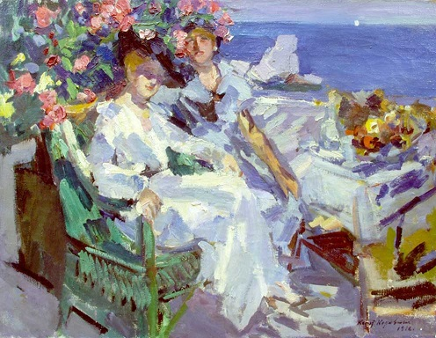

Коровин К. А. «На террасе»
Розовая роза символизирует элегантность и изысканность. Соответственно, Вера Николаевна («розовый цветок») – натура нежная, утончённая, умиротворённая. Как замечает Куприн, героиня «пошла в мать, красавицу англичанку, своей высокой гибкой фигурой, нежным, но холодным лицом, прекрасными, хотя довольно большими руками и той очаровательной покатостью плеч, какую можно видеть на старинных миниатюрах».
Вера Николаевна показана автором как царственная женщина. Куприн подчеркивает её внешнюю недоступность, аристократичность. Она со всеми «строго проста, <…> холодно и немного свысока любезна, независима и царственно спокойна».
Вера Николаевна похожа на мраморную статую. Она совершенна, прекрасна, но холодна. Перед этой благородной, удивительной женщиной хочется по-рыцарски преклонить колено. Она достойна восхищения, обожания, настоящей, «святой», ЛЮБВИ. Но статуя никогда не ответит на чувства взаимностью. Она не любит, а «позволяет себя любить».
До самой развязки сюжета роза находится на периферии повествования. В этой детали нет ничего навязчивого, нарочитого, а напротив, есть достоверность, естественность и некий, возможно, неочевидный, подтекст. Впрочем, он становится явным в финальном эпизоде повести – посещении княгиней Верой квартиры Желткова. Красная роза становится её последним даром, символом прощания и прощения, «прошедшей мимо неё» любви «о которой мечтает каждая женщина».

«застывшее пламя и символ любви»: гранат

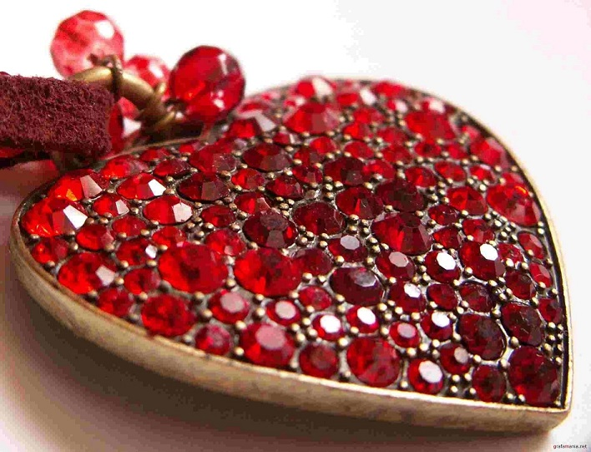
Одним из важнейших символов повести А. И. Куприна, ставшим её заглавием, является гранатовый браслет.
Гранат – один из самых завораживающе-красивых природных камней.
«Зёрнышки» граната отличаются какой-то особенно живой аурой и энергетикой.
Они действительно необычайно похожи на зёрна граната (фрукта). Кстати, название камня с латинского (granatus) так и переводится – «подобный зёрнам». Имя драгоценному камню дал в 1270 году известный средневековый алхимик Альберт МАГНУС.
Гранат принято считать символом мудрого, чистого и доброго сердца. Этот камень обладает разнообразной палитрой цветов и оттенков. В каждом из них, как говорили ювелиры далёкого прошлого, находится «застывшая частичка огня человеческого сердца».
Гранат любит людей благородных, требовательных к себе, является символом любви и дружбы. Его считают талисманом влюблённых и дарят в знак памяти и верной, чистой, искренней любви.
У многих народов главным свойством граната считается умение вызывать у своего владельца сильные эмоциональные переживания.
Куприн, несомненно, интересовался так называемыми магическими свойствами камней. Знал он и о том, что бытует мнение, согласно которому гранаты не приносят их владельцам счастья, поскольку порождают сильные, словно бы сжигающие человека желания. Человек, который носит гранат, становится одержимым непреодолимой страстью. Если расценивать подарок бедного чиновника с этой точки зрения, получается, что с помощью браслета он желал внушить сильное чувство Вере Николаевне. Но в итоге ушёл, лишь смутив её.
На фоне дорогих именинных подарков гранатовый браслет Желткова выглядит безвкусной безделушкой. Но его ценность – в другом. Желтков дарит самое дорогое, что у него есть – фамильную драгоценность. Это символ его любви. Гранатовый браслет ценен Желткову тем, что его носила его «покойная матушка». Кроме того, старинный браслет имеет свою историю: по семейному преданию, он имеет свойство сообщать дар предвидения носящим его женщинам и охраняет их.
Обращает на себя внимание разительное несоответствие «низкопробного», «очень толстого браслета» – и аристократического благородства украшающих его камней. Этот контраст «оболочки» и внутреннего содержания проецируется на последующее изображение бедного, социально униженного «маленького» человека, таящего однако в себе незаурядное чувство прекрасного. В характеристике камней привлекает внимание описание помещённого посередине редчайшего в своём роде зелёного граната, окрашенного в цвет жизни и причастного к чудесному измерению бытия. Окружающие его пять гранатов-кабашонов – «пять алых кровавых огней» – также наделены таинственной силой («густо-красные живые огни»). Примечательно, что в тревожных предчувствиях Веры Николаевны они ассоциируются с кровью, роковыми поворотами жизненного пути. В этой символической зарисовке сведены воедино полюса человеческой судьбы, даётся ключ к восприятию драмы Желткова – его любви, воплощающей высший расцвет жизни души героя и в то же время неизбежно обрекающей на гибель.
Браслет из граната – не просто подарок Желткова, а ДАР обожествляемой им женщине. Он становится символом той самой любви, в которую верил генерал Аносов и о которой мечтает каждая женщина. Любовь, которую символизирует браслет, не подчиняется никаким законам и правилам. Она может идти наперекор всем устоям общества. По авторскому замыслу, гранатовый браслет становится своеобразным вещественным доказательством существования такого настоящего, искреннего чувства.

И телеграфисты любить умеют: Желтков

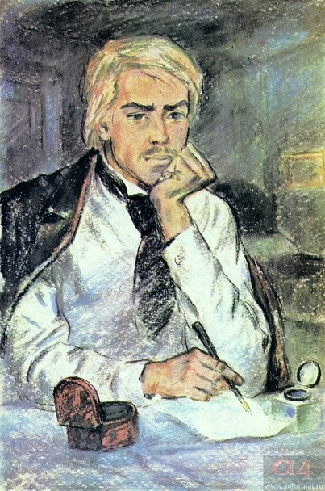
Сюжетом купринского «Гранатового браслета» становится изображение «великой любви» «маленького человека». Присмотримся к Желткову внимательнее.
Тихий, скромный, он кажется совсем незащищённым, легко ранимым. Но его любовь к княгине Вере возвысила его, подарила смысл жизни. Он живёт только этим чувством и счастлив только им. Надежды на взаимность у Желткова, конечно, нет. И главная причина этого – разница в социальном положении (Вера Николаевна – дворянка, он «плебей»). Кроме того героиня замужем, она любит своего супруга и счастлива в браке.
Первоначальным фоном для образа Желткова становится сгущенный быт («комната была низка… похожа на кают-компанию грузового парохода»), затушевывающий проявления его индивидуальности: «Лица хозяина сначала не было видно». Но постепенно сквозь подробности неловкого, внешне заискивающего поведения Желткова проступают признаки душевной утончённости и артистизма. Это и общий облик героя («высок ростом, худощав, с длинными пушистыми, мягкими волосами»), и «нежное девичье лицо», и глубина глаз, и «упрямый детский подбородок с ямочкой посредине».
В. Якубич. Из иллюстраций к повести
А. И. Куприна «Гранатовый браслет»
Примечательна и речь персонажа: покорное следование сословной субординации («ваше сиятельство», «трудно выговорить такую фразу») уступает место тому величавому достоинству личности, которое проявится в его последней любовной исповеди.
Внутренний мир Желткова приоткрывается через его любовное письмо. В характеристике «великолепно-каллиграфического почерка», которым оно написано, просматривается ассоциация с гоголевским изображением «маленького человека» в «Шинели». В содержании и стиле письма, как и при описании браслета, на первый план выдвигается контраст в качестве главного принципа авторского видения внутренней жизни персонажа. Сквозь униженную робость признаний Желткова в «благоговении, вечном преклонении и рабской преданности», в словах о «верноподданическом подношении» – неожиданно обнаруживается достигнутая в любовном переживании высота духа, избавляющая личность от эгоистических проявлений. В финальной же фразе («Ваш до смерти и после смерти покорный слуга…») традиционная формула вежливости, видоизменяясь, наполняется бытийным смыслом и становится невольным пророчеством о трагедийной перспективе выражаемого чувства.
Существует мнение, неоднократно высказанное критиками, что в образе Желткова есть некоторая ущербность. При всём благородстве его чувство безрассудно и нелепо. Герой надел на себя бутафорские доспехи Дон Кихота и готов служить своему нафантазированному идеалу самоотречённо и самозабвенно, потому что реальных отношений он построить не может. Телеграфист прекрасно знает о том, что его чувство безответно. А нужен ли ему ответ? Ему скорее нужно страдание, которое заполняет возвышенным смыслом его серую и убогую жизнь.
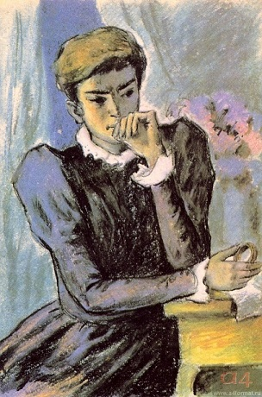
Для Желткова весь мир сузился до любви к женщине. Куприн пытается убедить читателей, что для его героя не мир сужается до любви, а любовь расширяется до размеров целого мира. Она настолько велика, что заслоняет собой всё, становится уже не частью жизни, пусть даже самой большой, а самой жизнью. Поэтому без любимой женщины Желткову нечем больше жить. Для романтика, которым является этот человек, ничто, кроме любви не имеет ценности. Даже жизнь свою он не ценит. Он хотел бы отдать её возлюбленной, но понимает, что её вряд ли порадует такая жертва.
Проблема в том, что любовь Желткова религиозна, он обожествляет человека, но Куприну эта страстная, неразумная, болезненная, самоубийственная любовь кажется высокой и достойной воспевания. Для Желткова княгиня Вера становится средоточием вселенной. Она заменяет и Бога, и Богородицу: не случайно гранатовый браслет он завещает повесить в костёле на икону Матки Боски (Богородицы), не случайно в последнем прощальном письме он обращается к княгине Вере словами из молитвы: «Да святится имя Твоё!». Чувство Желткова – это тихое, покорное обожание, без взлётов и падений, без борьбы за любимого человека, без надежд на взаимность. Нельзя не согласиться с тем, что такое обожание иссушает душу, делает её робкой и бессильной.
В. Якубич. Из иллюстраций к повести
А. И. Куприна «Гранатовый браслет»
Чувство Желткова не только не дало счастья Вере Николаевне. Оно внесло в её жизнь трагический диссонанс. Итог – горькое сожаление по поводу того, «что та любовь, о которой мечтает каждая женщина, прошла мимо неё, большая любовь, которая повторяется только один раз в тысячу лет». При этом Вера Николаевна за слезами и романтическим туманом упускает реальное, бесценное, что было у них с мужем: взаимопонимание, доверие, глубокое и взаимное чувство.
Разумеется, нельзя сводить Любовь к примитивной физиологии, элементарному житейскому удобству. Но вольно или невольно Куприн предостерегает нас и от другой ошибки – не надо излишней экзальтации и романтизации. Браки, разумеется, должны совершаться «на небесах», только нельзя забывать и о том, что жить придётся на реальной «земле».
Все человеческие чувства и поступки должны быть ради и во имя Жизни!

Читайте «Гранатовый браслет А. И. Куприна!
чувствуйте и вдумывайтесь!

Загляните на страницы произведений А.И. Куприна!

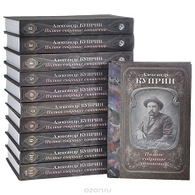
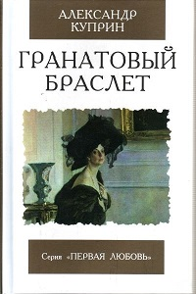
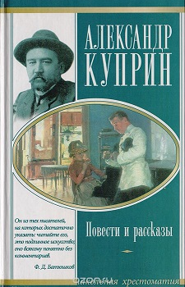

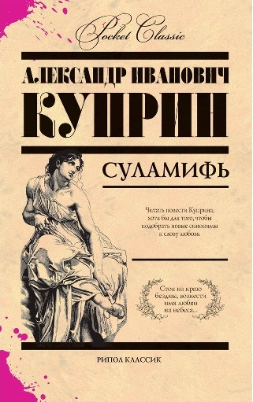
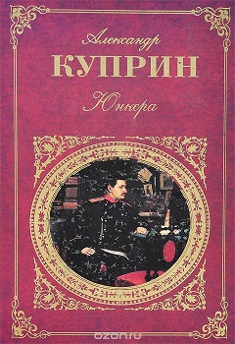
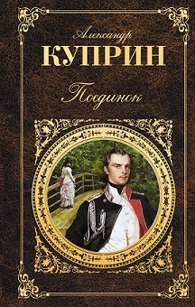
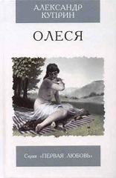

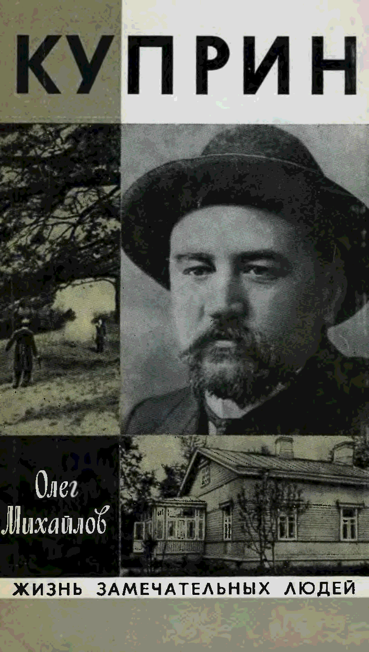

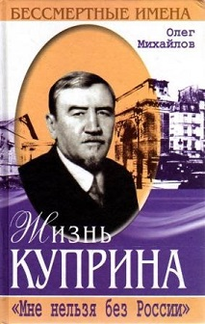

Советуем прочитать

Волков, А. А. Творчество А. И. Куприна / А. А. Волков – 2-е изд. – Москва : Художественная литература, 1981. – 360 с.

Журавлёва, Г.Д. «Да святится имя твоё...» : тема любви в рассказе А. И.Куприна «Гранатовый браслет»; 11 класс / Г. Д. Журавлёва // Литература в школе – 2011. – №3. – С. 30-32.
- Киреев, Р. Т. Ты с годами стала умнее: Куприн / Р. Т. Киреев // Киреев, Р. Т. Новеллы о любви: Русский Парнас – Москва : Центрполиграф, 2002.

Куприна, К. А. Куприн – мой отец / К. А. Куприна. – Москва: Художественная литература, 1979. – 287 с.

Куприна-Иорданская, М. К. Годы молодости / М. К. Куприна-Иорданская. – Москва: Художественная литература, 1966. – 384 с. – (Серия литературных мемуаров).
- Любимов, Л. Д. На чужбине/ Л. Д. Любимов. – Москва: Советский писатель, 1963. – 414 с.
- Макарова, С. А. Изучение рассказа А. И. Куприна «Гранатовый браслет»/ С. А. Макарова // Литература в школе. – 2007. – №7. – С. 22-27.

Михайлов, О. Н. Куприн / О. Н. Михайлов. – Москва : Молодая гвардия, 1981. – 270 с., [17] л. ил. – (Жизнь замечательных людей).

Михайлов, О. Н. Жизнь Куприна: «Настоящий художник – громадный талант» / О. Н. Михайлов. – Москва : Центрполиграф, 2001. – 395 с. – (Бессмертные имена).

Паустовский, К. Поток жизни / К. Паустовский // А. И. Куприн Рассказы. – М.: Детская литература, 1988. – С. 3-17.

Пылаев, М. Музыка Бетховена в рассказе Александра Куприна «Гранатовый браслет» / М. Пылаев // Литература (прилож. к газ. Первое сентября). – 2009. – №15 (1-15 авг.). – С. 30 - 32.
- Рассказова, Л. В. Смысловая и композиционная роль сонаты Бетховена в рассказе А. И. Куприна «Гранатовый браслет» / Л. В. Рассказова // Литература в школе. – 2007. – С. 8-12.
- Тэффи, Н. А. И. Куприн // Н. Тэффи Н. Моя летопись. – Москва: Вагриус, 2005. – (Мой 20 век).

Черкашина, С. П. Мифопоэтический анализ рассказа А. И. Куприна «Гранатовый браслет» на уроках литературы в 11 классе : к 140-летию со дня рождения А. И. Куприна / С. П. Черкашина // Русская словесность. – 2010. – №5. – С. 34-37.
- Шеханова, Т. «Гранатовый браслет» в вопросах и ответах / Т. Шеханова //Литература. – 2007. – №5. – С. 22-23.

